Первая ступенька к открытию лагеря
Коллектив ГБОУ ООШ с.Покровка провёл предварительную подготовку дня открытия оздоровительного пришкольного лагеря «Росток».
В апреле Бусаргиной Н.В. и Стерликовой Т.Ю. была написана программа лагеря под названием «Путь к солнцу», которая заняла на окружном конкурсе программно-методических материалов II место.
Штат воспитателей и начальник лагеря выпустили сборник сценариев и игр «Летний калейдоскоп». Работа заняла II место в окружном конкурсе.
27 мая коллектив воспитателей ярко оформил кабинеты для работы отрядов.
Накануне открытие лагеря «Росток», коллектив обсудил план работы первого дня лагеря.
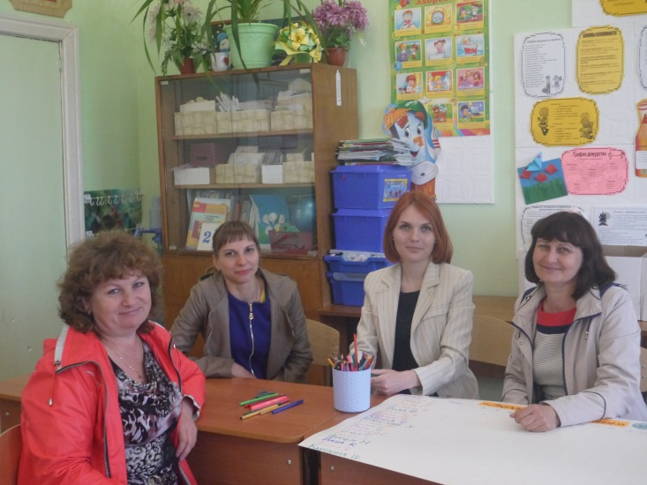
29 мая приёмная комиссия подписала акт: «Пришкольный лагерь дневного пребывания «Росток» готов к открытию смены».
С нетерпением ждём встречи с юными воспитанниками!!!
